Тема урока: «Разность целых чисел»
Цели урока:
- Образовательная цель: закрепить сложение и вычитание целых чисел, проверить знания учащихся по данной теме;
- Развивающая цель: развивать навыки беглого устного счета, логическое мышление учащихся;
- Воспитательная цель: воспитывать у учащихся интерес к математике и сознательную дисциплину.

Тип урока: обобщение и систематизация знаний, умений и навыков учащихся.

Оборудование: меловая, интерактивная доски, карточки с заданиями, индивидуальные карты.

ХОД УРОКА
- Организационный момент (2 мин)
Учитель: Здравствуйте, ребята! Присаживайтесь. На сегодняшнем уроке мы будем продолжать развивать навыки устного счета, логического мышления и закрепим вычитания целых чисел.
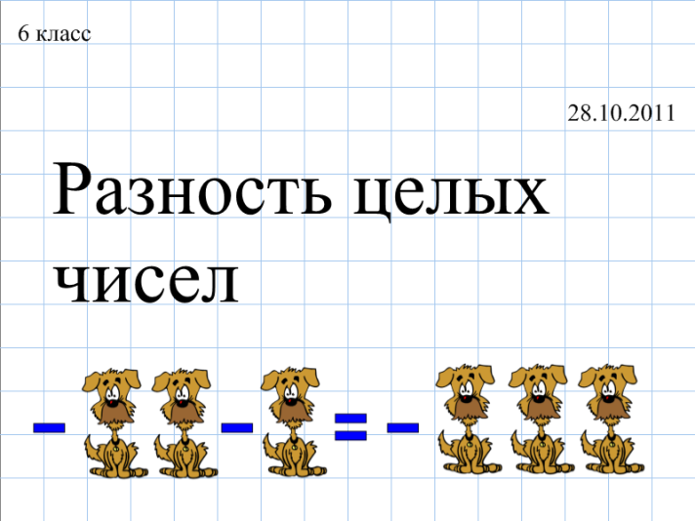
Открываем тетради, записываем число, классная работа, тему урока «Разность целых чисел». Каждый на своем столе имеет индивидуальную карту, в который каждый будет ставить себе баллы за активное и продуктивное участие в ходе урока. А после занятия, я проверю карту каждого ученика, и посмотрю, как каждый оценивает свою работу на уроке. Максимальное число баллов – противоположно числу (-5), а минимальное – противоположно числу (-2). Понятно? Подпишите, пожалуйста, карту.
- Актуализация знаний (7 мин)
Выполняется фронтальная работа с классом.
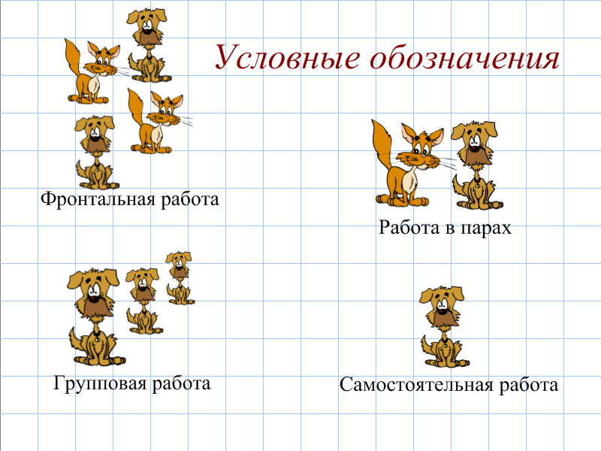
Учитель: Итак, давно известно, что целые числа окружают нас повсюду. Одним из распространенных примеров является температура воздуха. Давайте разрешим несколько жизненных ситуаций.
Термометр: перед нами термометр. Ответьте на вопросы задач показанием термометра.
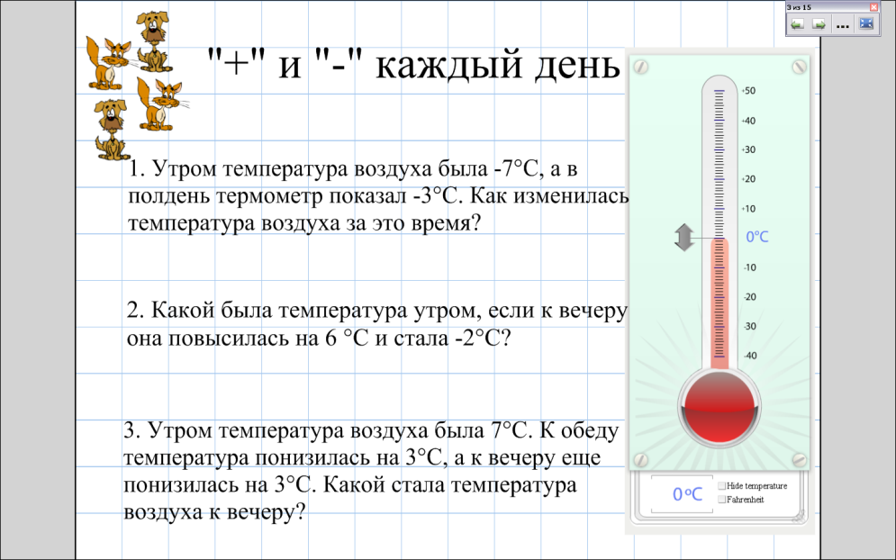
Собери правило. Молодцы. Все верно. А сейчас соберите правила, которые помогли вам решать задачи.
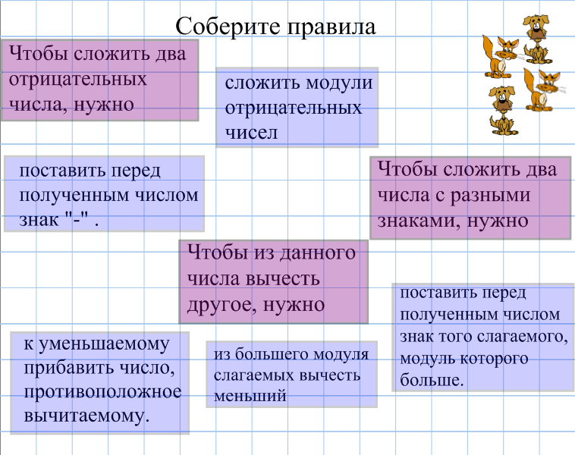
Числовая мельница. Замечательно! Проверим как быстро и насколько верно мы можем вычитать целые числа. Перед нами числовая мельница. Выполняя последовательно сложение, вычитание целых чисел, предлагаю разгадать ее тайну.
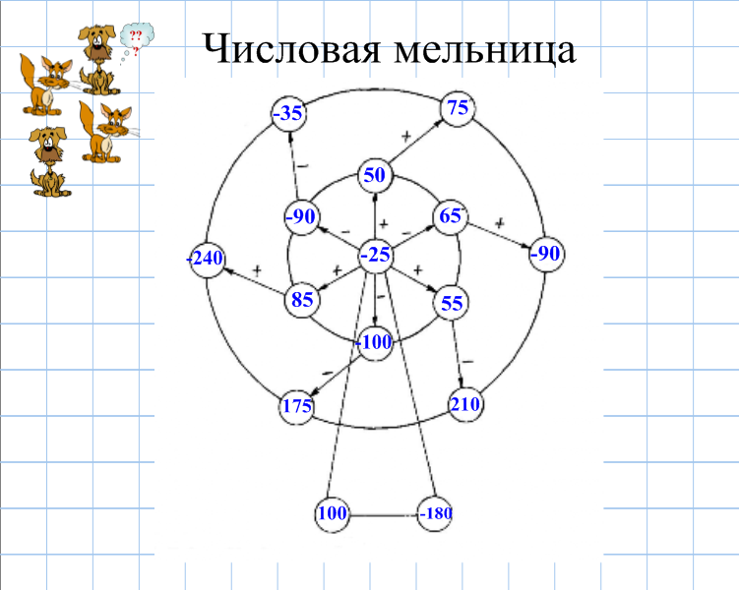
Итак, так какой секрет работы числовой мельницы? Правильно, выполняя последовательно действия с целыми числами по стрелкам, мы получаем одно из чисел, расположенных в основании мельницы.
*** Поставьте балл в индивидуальную карту, в столбцах актуализации знаний.
- (3 мин) Групповая работа.
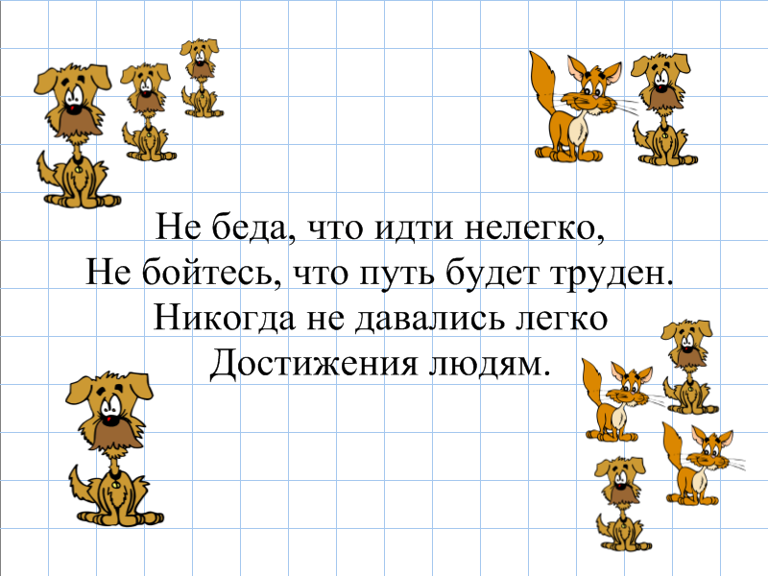
Итак, разделимся на время на группы и начнем прокладывать путь к закреплению навыка вычитания целых чисел. Каждый ряд нумеруется единицей и двойкой. И каждый ряд решает за своим одноклассником, который выходит к доске и выполняет задания своего ряда. Пожалуйста, к доске выходит … .
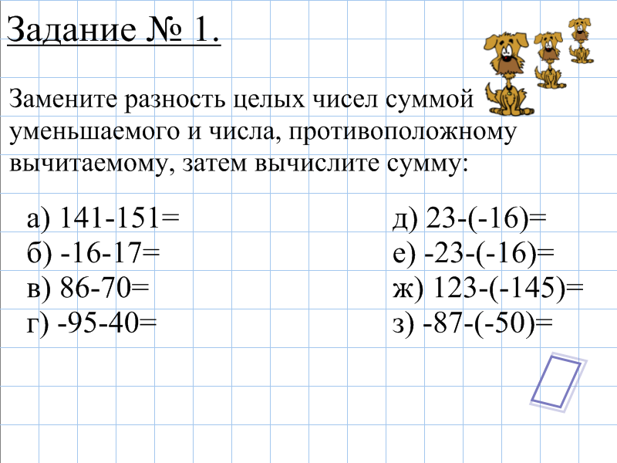
Молодцы. *** Поставьте балл в индивидуальную карту, в столбце групповая работа.
(6 мин) Фронтальная работа: Ребята, скажите, а где еще, помимо температуры воздуха мы можем встретить целые числа. Приведите пример. Хорошо. Давайте составим выражение для решения следующих задач, и решим их.
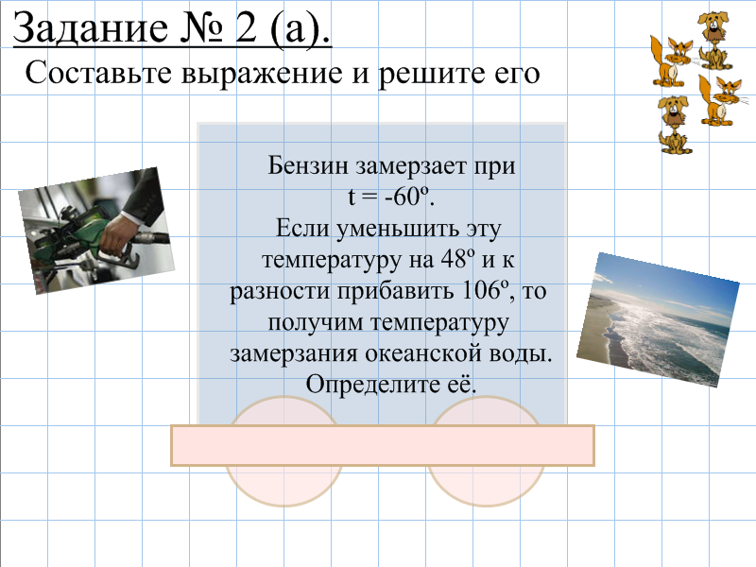
Определяем температуру замерзания океанской вода и отвечаем на вопрос «Сколько градусов мороза может выдержать бабочка?».
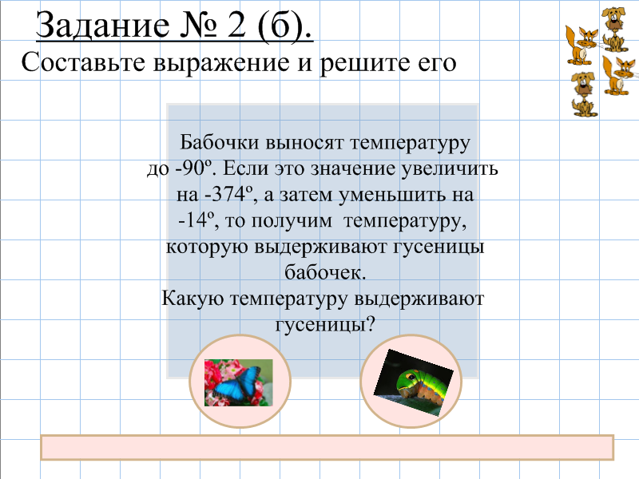
Мы немного уже устали, поэтому давайте отдохнем от серьезных задач и решим занимательные задачи.
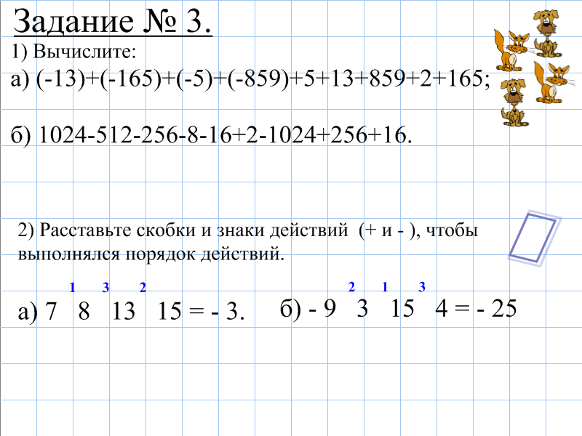
*** Поставьте балл в индивидуальную карту, в столбце групповая работа.

(6 мин) Работа в парах. Итак, до этого момента, мы с вами работали или всем классом (фронтально), или по рядам (групповая работа). Сейчас давайте определим самую внимательную, активную пару. Кому удастся верно заполнить квадрат?
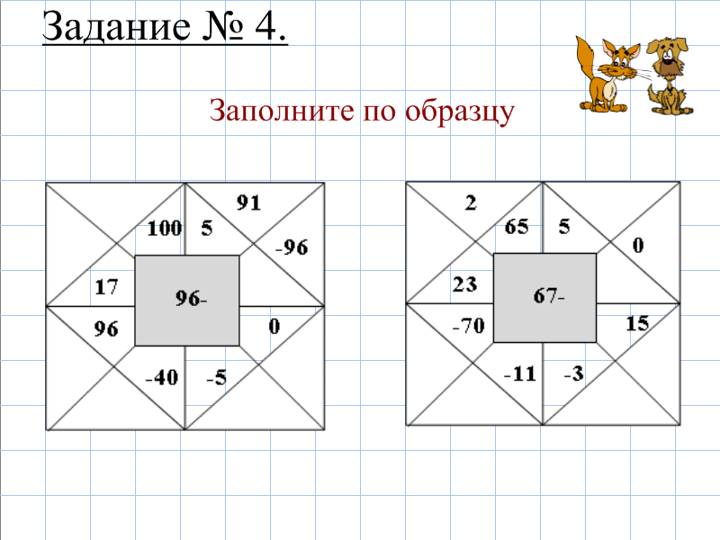

И какая парта быстрее доберется до звездочки. 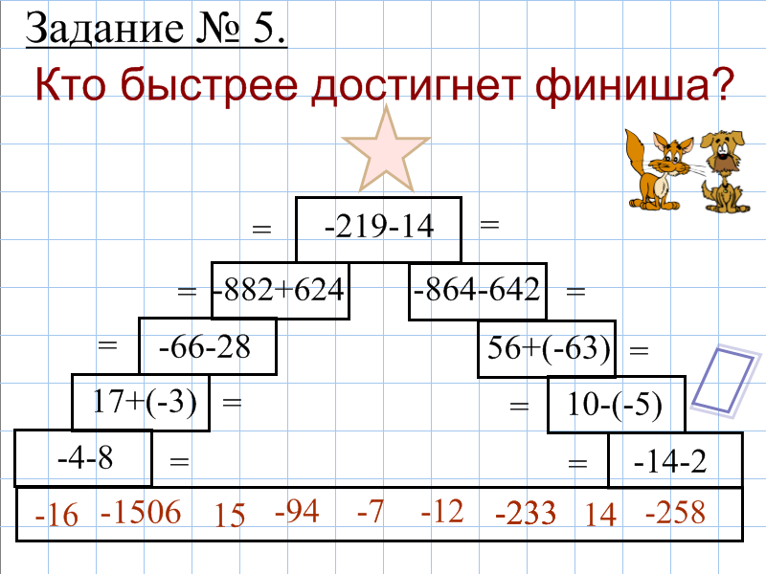
*** Поставьте балл в индивидуальную карту, в столбце групповая работа.

(11 мин) А сейчас наступило время самостоятельной работы. Ребята, перед нами находятся 3 варианта самостоятельной работы. Время на выполнение этого этапа урока я отвожу 10 минут. После чего вы меняетесь работами за партой и проверяете соседа, выставляя итоговый балл и отметку.
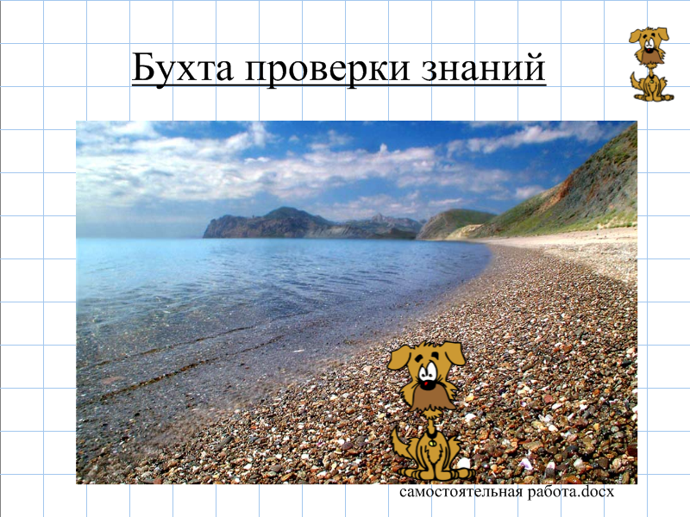
*** Поставьте балл в индивидуальную карту, в столбце групповая работа.
4. Подведение итогов (3 мин): Итак, наш урок подходит к концу. Давайте ответим на вопросы.
-Что вы сегодня повторили?
-Что нового вы сегодня узнали?
Зафиксируйте ваш ответ в индивидуальную карту.
- Домашнее задание (2 мин) (раздаю листочки с заданием), поясняя его. Сдали индивидуальные карты. Спасибо за урок. До свидания!

Учитель математики и информатики ____/Д.А.Резниченко

